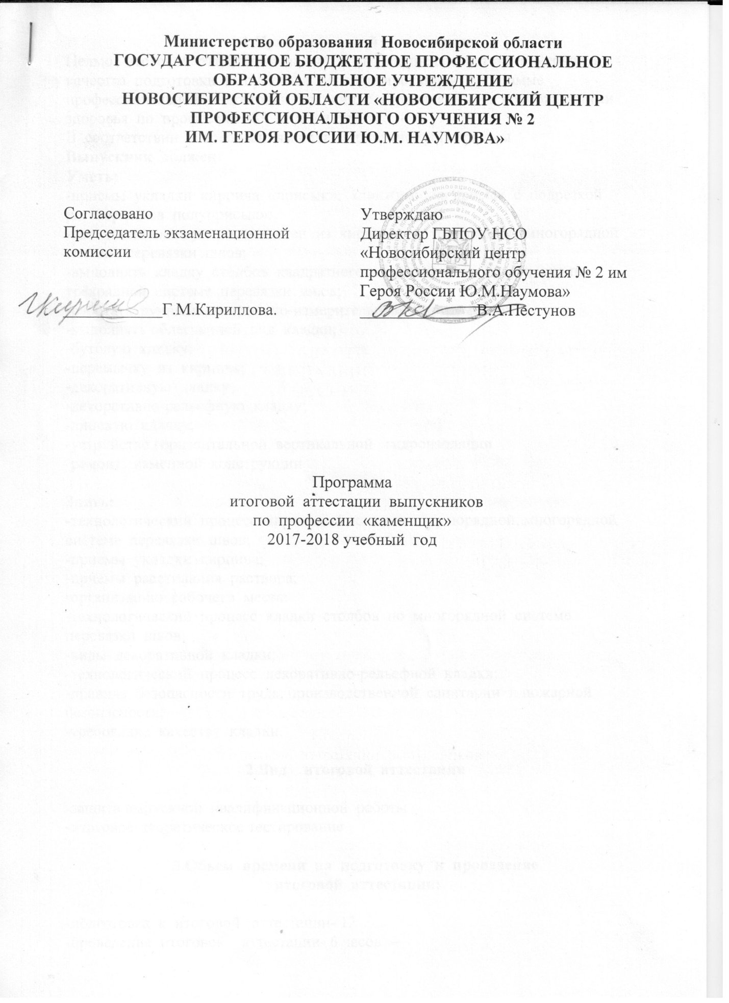

1.Цель итоговой аттестации
Целью итоговой аттестации является выявление соответствия уровня и качества подготовки выпускника по адаптированной программе профессиональной подготовки для лиц с ограниченными возможностями здоровья по профессии 683 «Каменщик».
В соответствии с требованиями адаптированной программы
Выпускник должен:
Уметь:
-приемы укладки кирпича «присык», «прижим», «в присык с подрезкой раствора», «в полуприсык»;
-выполнять кладку простых стен из кирпича по однорядной, многорядной системе перевязки швов;
-выполнять кладку столбов квадратного и прямоугольного сечения по трёхрядной системе перевязки швов;
-работать ручным, контрольно-измерительным инструментом;
-выполнять облегченной вид кладки;
-бутовую кладку;
-перемычку из кирпича;
-декоративную кладку;
-декоративно-рельефную кладку;
-лицевую кладку;
-устройство горизонтальной, вертикальной гидроизоляции
-ремонт каменной конструкции

Знать:
-технологический процесс кирпичной кладки по однорядной, многорядной системе перевязки швов;
-приемы укладки кирпича;
-приемы расстилания раствора;
-организацию рабочего места;
-технологический процесс кладки столбов по многорядной системе перевязки швов;
-виды декоративной кладки;
-технологический процесс декоративно-рельефной кладки;
-правила безопасности труда, производственной санитарии и пожарной безопасности;
-требование качеству кладки.

2.Вид итоговой аттестации

-защита выпускной квалификационной работы
-итоговое теоретическое тестирование

3.Обьем времени на подготовку и проведение
итоговой аттестации:

-подготовка к итоговой аттестации- 12
-проведение итоговой аттестации- 6 часов

4. Сроки проведения итоговой аттестации

-с 16 июня 2018г. по 30 июня 2018

5.Необходимые документы:

5.1 Индивидуальная ведомость за период обучения
5.2 Ведомость итоговых оценок группы за учебный период
5.3 Дневник учета учебно- производственных работ на производстве
5.4 Производственная характеристика

6. Проведения итоговой аттестации

6.1 Итоговое теоретическое тестирование по специальным предметам разрабатывает преподаватель технологии и утверждается на методическом совете (прилагается).Задание на практическую квалификационную работу составляет мастер производственного обучения и утверждается на методическом совете(прилагается)
6.2Состав экзаменационной комиссии утверждается приказом директора центра сроком на текущий год.
6.3Экзаменаторы назначаются приказом директора из числа преподавателей специальных дисциплин.

6.4 Работа экзаменационной комиссии проводится согласно расписанию, которое должно быть объявлено не позднее 2 июня текущего года.
6.4 Допуск обучающихся к итоговой аттестации обсуждается на заседании педагогического совета и принимается решением не позднее 10 марта.
6.6 Примерная процедура защиты:
-выполнение тестового задание;
-выполнение практической квалификационной работы

7.Критерии оценки уровня и качества подготовки обучающегося при итоговой аттестации (прилагается)

7.1 В критерии оценки уровня подготовки обучающегося по профессии каменщик при итоговой аттестации входят:
-уровень знаний и умений, данной профессии;
-уровень практических умений, при выполнении данной профессии;
-уровень освоения материала, адаптированной программы, продемонстрированный обучающимся при выполнении теоретического тестирования.
7.2 При определении окончательной оценки итоговой аттестации учитывается:
-тестирование
-практическая квалификационная работа

Итоговая оценка (по пятибалльной системе), выставленных преподавателем, мастером производственного обучения, членами экзаменационной комиссии.
7.3 Проведение итоговой аттестации осуществляется в соответствии с Положением об итоговой аттестации по профессиональному циклу и производственному обучению» утвержденному директором центра.

